Anmeldung zur ÖAMTC Golfreise nach Zypern
per E-Mail an reisebuero@oeamtc.at

Persönliche Daten bitte vollständig ausfüllen
Reisteilnehmer (Name lt. Reisepass)
1.Person:
Nachname: Klicken Sie hier, um Text einzugeben. Vorname: Klicken Sie hier, um Text einzugeben. Geburtsdatum: Datum eingeben
Handicap: hcp eingeben.
Heimatclub: Heimatclub einzugeben.
Staatsbürgerschaft: Land eingeben.
2.Person:
Nachname: Klicken Sie hier, um Text einzugeben.
Vorname: Klicken Sie hier, um Text einzugeben.
Geburtsdatum: Datum eingeben
Handicap: hcp eingeben.
Heimatclub: Heimatclub einzugeben.
Staatsbürgerschaft: Land eingeben.

Straße/Hausnr.: Klicken Sie hier, um Text einzugeben. Unverbindliche Flugzeiten:
PLZ/Ort: Klicken Sie hier, um Text einzugeben. OS831 Wien-Larnaca 10:25–14:30 h
Telefon: Klicken Sie hier, um Text einzugeben. OS832 Larnaca–Wien 16:45–19:10 h
E-Mail: Klicken Sie hier, um Text einzugeben.

TERMINE: 02.02.–09.02.2020 09.02.–16.02.2020 01.03.–08.03.2020
INKLUSIVE
Austrian Airlines Flüge ab/bis Wien nach Larnaca inkl. Flughafensteuern (dzt. Stand)
Mietwagen (2 Golfer/Auto) inkl. Versicherung
7 Nächtigungen im DZ im 5-Sterne-Olympic Lagoon Resort
Verpflegung: All Inclusive
Gratis Upgrade in die nächste Zimmerkategorie
4x 18-Loch: Minthis Hills GC, Secret Valley, Elea GC & Aphrodite Hills
Garantierte & reservierte Startzeiten
Freier Internet Zugang
Freier Zutritt zum Indoor Pool & Fitness Bereich & Sauna & Hammam
20% Ermäßigung auf SPA Behandlungen
ab € 1.199,–
pauschal p.P. im DZ
Eventuelle zahlbare Gebühren vor Ort: Ortstaxe (ca. € 1,80 p.P./Nacht)
Bei Buchung bis 30.9.2019
Reisedatum:
☐ Termin 1: 02.02.–09.02.2020 (p.P. € 1.199,–)
☐ Termin 2: 09.02.–16.02.2020 (p.P. € 1.199,–)
☐ Termin 3: 01.03.–08.03.2020 (p.P. € 1.279,–)
Fahrer des Mietwagens: Klicken Sie hier, um Text einzugeben.
Unterbringung: ☐ im Doppelzimmer (gratis Upgrade zu seitlichem Meerblick)
☐ im Einzelzimmer – Zuschlag € 231,–
☐ Zuschlag seitlicher Meerblick mit gratis Upgrade zu Pool & Meerblick p.P. € 63,-
☐ Non-Golfer Abschlag € 250,-
Anzahl der Personen: Klicken Sie hier, um Text einzugeben. ☐ mit Golf ☐ ohne Golf
Gewünschte Startzeiten: von Klicken Sie hier, um Text einzugeben. Uhr
bis Klicken Sie hier, um Text einzugeben. Uhr
Golfbagtransport: € 80,- pro Strecke und Bag bis 23kg. Anmeldung über Gruber Golfreise und Zahlung direkt bei Check-In am Flughafen.
Sitzplatzreservierung: € 30,- pro Strecke und Platz mit mehr Beinfreiheit.
Bitte ankreuzen/ausfüllen:
☐ Bitte reservieren Sie folgende Sitzplätze mit mehr Beinfreiheit zu je € 30,- pro Platz und Strecke für uns:
Wählen Sie ein Element aus.

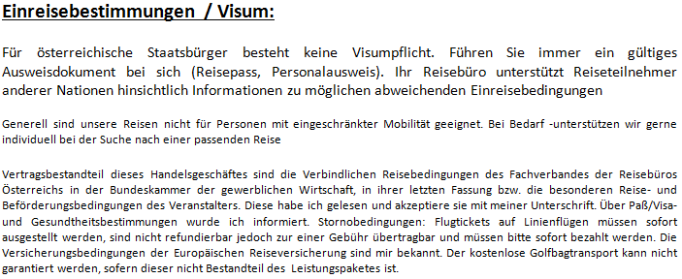
Klicken Sie hier, um Text einzugeben. Klicken Sie hier, um Text einzugeben.
Ort / Datum Unterschrift
☐ Hiermit stimme ich zu und bestätige mit elektronischer Unterschrift (Sie müssen das Formular zum Unterschreiben nicht ausdrucken. Das Eintragen Ihres Namens im dafür vorgesehenen Feld reicht aus!)

Gruber-Golfreisen GmbH FN 162612k, Veranstalter Nr. 2003/0050, Gisa-Zahl: 18952308
Bitte füllen Sie dieses Anmeldeformular aus und mailen/faxen/schicken Sie es an uns zurück!

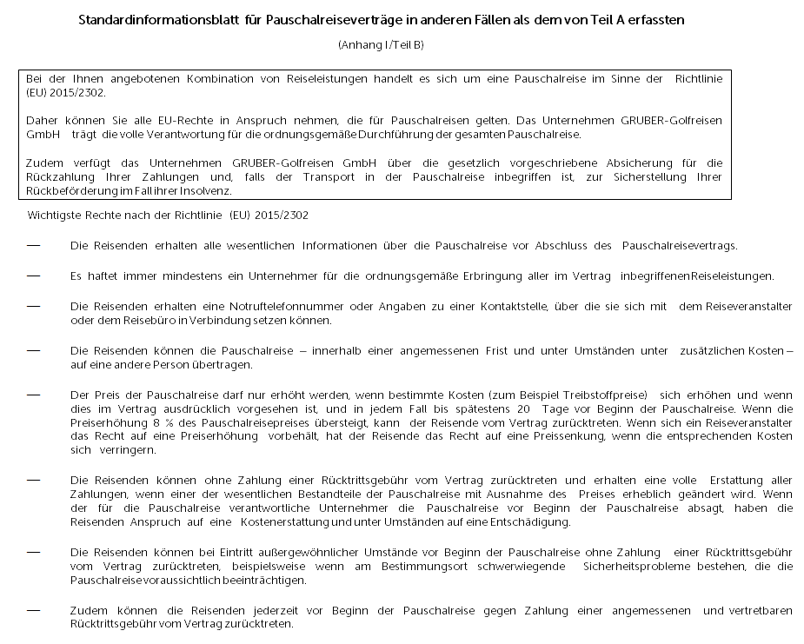
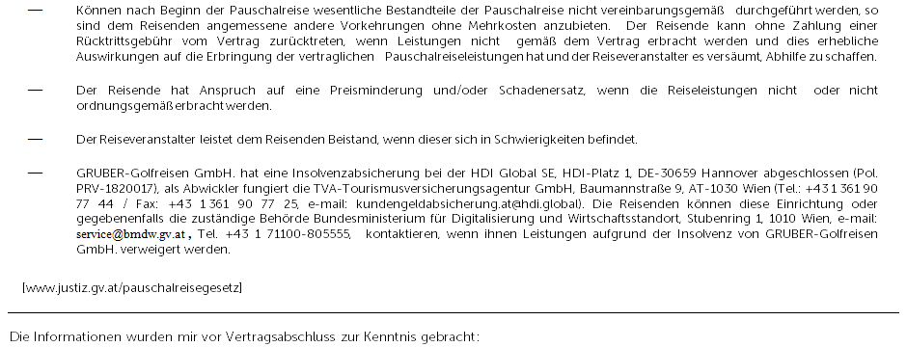
Ort: Ort Klicken Sie hier, um Text einzugeben.
Datum: Datum Unterschrift des Kunden
☐ Hiermit stimme ich zu und bestätige mit elektronischer Unterschrift
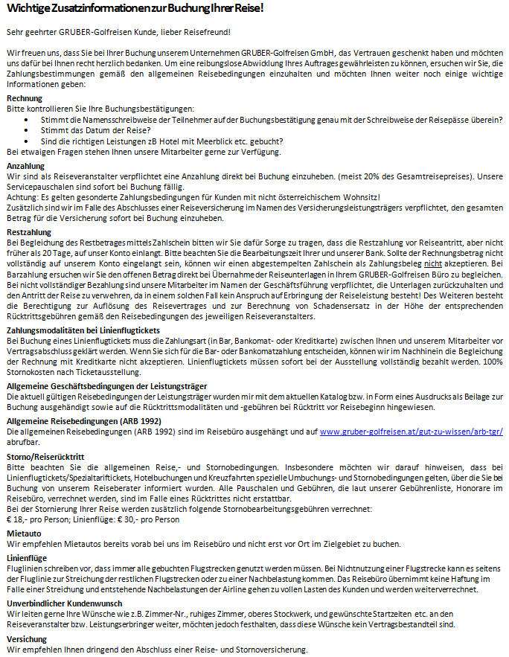

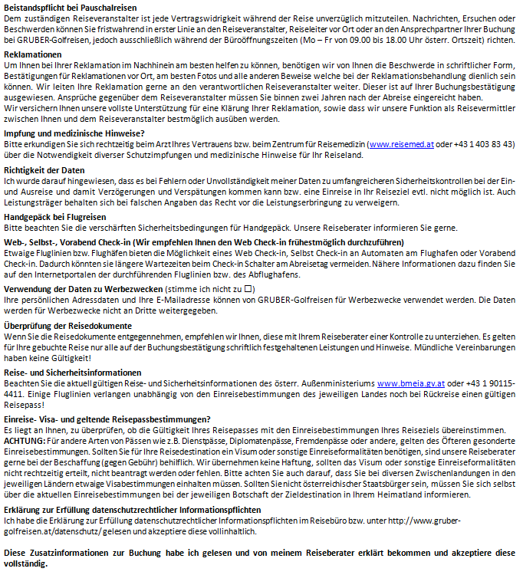
Klicken Sie hier, um Text einzugeben. Klicken Sie hier, um Text einzugeben.
Ort/Datum Unterschrift
☐ Hiermit stimme ich zu mit ekektronischer Unterschrift
Stimme ich nicht zu ☐

